№  п/п | Ф.И.О. педагога | Название программы | Срок реализации | Возраст детей | Краткая характеристика программы
Художественная направленность

1 | Финогенова  Татьяна  Сергеевна  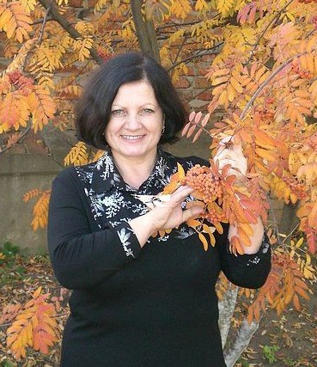  Образование высшее,  высшая категория | «Художественное чтение» | 4 | 7-16 | Реализация программы предусматривает творческие задания для самостоятельной работы: составление устных рассказов по прочитанным произведениям, просмотренным спектаклям.  Используются разные формы занятий: занятия-конкурсы, посиделки, народные гулянья, ярмарки, литературные композиции.  Содействует развитию у учащихся внимания и эмоциональной чуткости к образной природе художественного слова, пробуждает воображение.

